администрация МУНИЦИПАЛЬНОГО ОБРАЗОВАНИЯ СОСНОВОБОРСКИЙ ГОРОДСКОЙ ОКРУГ ЛЕНИНГРАДСКОЙ ОБЛАСТИ

постановление

от 16/01/2018 № 56

Об утверждении Положения об организации и проведении конкурса на лучший эскизный архитектурный проект благоустройства детского игрового комплекса
«Малая Копорская крепость»

Для создания концепции восстановления и развития детского игрового комплекса «Малая Копорская крепость», с целью совершенствования архитектурно-художественной организации городской среды города Сосновый Бор, а так же поддержания и развития профессионального художественного творчества и культурных традиций, администрация Сосновоборского городского округа постановляет:

- Утвердить Положение об организации и проведении конкурса на лучший эскизный архитектурный проект благоустройства детского игрового комплекса «Малая Копорская крепость» (далее по тексту - Положение) (Приложение № 1).
- Утвердить Состав жюри конкурса на лучший эскизный архитектурный проект благоустройства детского игрового комплекса « Малая Копорская Крепость» города Сосновый Бор (Приложение № 2).
- Комитету архитектуры, градостроительства и землепользования администрации Сосновоборского городского округа (далее по тексту - КАГиЗ администрации) организовать проведение конкурса в соответствии с Положением.
- Общему отделу администрации (Баскакова К.Л.) совместно с КАГиЗ администрации (Галочкина В.Н.) опубликовать информационное сообщение об организации и проведении конкурса на лучший эскизный архитектурный проект благоустройства детского игрового комплекса «Малая Копорская крепость» в газете «Маяк».
- Пресс-центру администрации (Никитина В.Г.) разместить настоящее постановление на официальном сайте администрации Сосновоборского городского округа.
- Настоящее постановление вступает в силу со дня подписания.
- Контроль за исполнением постановления оставляю за собой.

Глава администрации
Сосновоборского городского округа В.Б.Садовский

Исп. Михайлов Ю.В. т. 6-28-32; ЛЕ

СОГЛАСОВАНО:

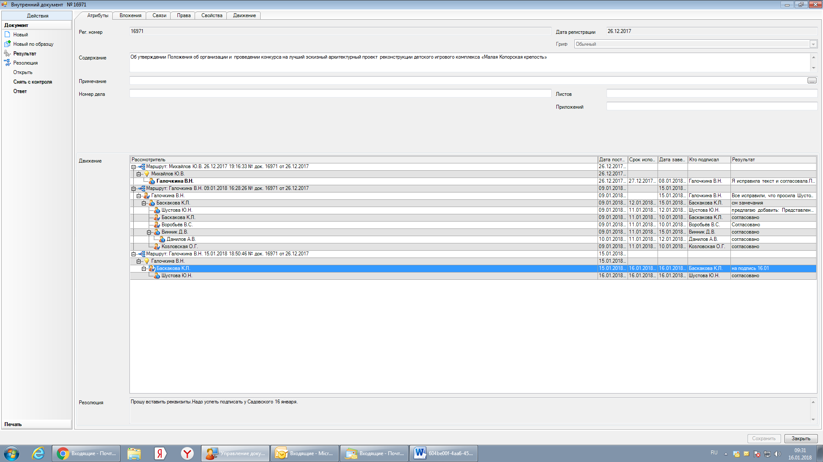

РАССЫЛКА:
Общий отдел,
КФ, КАГиЗ,ОКС,КУ ЖКХ
членам жюри конкурса
_______________________ 2017

УТВЕРЖДЕНО
постановлением администрации
Сосновоборского городского округа
от 16/01/2018 № 56
(Приложение № 1)
Положение
Об организации и проведении конкурса на лучший эскизный архитектурный проект благоустройства детского игрового комплекса
«Малая Копорская крепость» города Сосновый Бор

- Общие положения
  - Настоящее Положение определяет порядок организации и проведения конкурса на лучший эскизный архитектурный проект.
  - Конкурс на лучший эскизный архитектурный проект (далее - Конкурс) является открытым конкурсом в области архитектурно-строительного проектирования города Сосновый Бор Ленинградской области и проводится в целях выявления лучших проектов в соответствии с требованиями настоящего Положения (схема границ проектирования детского игрового комплекса «Малая Копорская крепость» указана в приложении №1 к данному Положению).
  - Конкурс определяет права и обязанности субъектов, участвующих в конкурсе (организатора, участников, членов жюри по проведению конкурса).
  - Источник финансирования: средства местного бюджета муниципального образования Сосновоборский городской округ Ленинградской области.
  - Организатором конкурса является: Администрация муниципального образования Сосновоборский городской округ Ленинградской области (КАГиЗ - комитет архитектуры, градостроительства и землепользования администрации).
1.6. Целями конкурса являются:
- создание концепции восстановления и развития детского игрового комплекса «Малая Копорская крепость» с целью совершенствования архитектурно-художественной организации городской среды города Сосновый Бор;
- поддержание и развитие культурных традиций и профессионального художественного творчества.
1.7. Основные задачи конкурса:
- выявить и оценить лучшие объемно-пространственные и архитектурно-планировочные решения, сочетающие оптимальную функциональность и экономическую эффективность;
- создать архитектурный облик объекта, запоминающийся и отражающий его прямое предназначение;
- воспитание высокой культуры подрастающего поколения и населения города в целом.
1.8. Конкурс проводится в один этап.
1.9. Конкурс проводится по адресу: Ленинградская область, г. Сосновый Бор, ул. Ленинградская, д.46 (здание администрации).
1.10. Ответственный секретарь конкурса — лицо, осуществляющее организационную работу по проведению конкурса. Ответственный секретарь обеспечивает приемку заявок на участие в конкурсе, выдачу участнику конкурса исходных материалов (историческую справку, фотографии и топографическую подоснову земельного участка в масштабе 1:500), оформление текущих и итоговых документов и их распространение среди субъектов, участвующих в конкурсе.
1.11. Для оценки проектов создается и утверждается постановлением администрации Сосновоборского городского округа жюри конкурса на лучший эскизный архитектурный проект благоустройства детского игрового комплекса «Малая Копорская Крепость» города Сосновый Бор.
1.12. Принимая участие в конкурсе, участник конкурса дает свое согласие на обработку и хранение своих персональных данных, осуществляемое организатором. Организатор настоящим гарантирует, что все персональные данные, сообщенные участниками конкурса, будут храниться и обрабатываться в соответствии с положениями действующего законодательства Российской Федерации.
2. Требования к участникам конкурса
2.1. Конкурс является открытым. В конкурсе могут принимать участие, как дипломированные архитекторы, так и студенты архитектурно-строительных вузов.
2.2. Участником конкурса может стать как один автор, так и авторский коллектив, в состав которого могут входить специалисты смежных профессий, а также организаций.
2.3. Возрастной ценз для участников конкурса составляет: от 18 лет.
3. Сроки и место проведения конкурса
3.1. Конкурс проводится в сроки:
- объявление конкурса через СМИ – 17 января 2018 года;
- предоставление заявки на участие в конкурсе - до 27 января 2018 года;
- предоставление материалов на конкурс – до 10 марта 2018 года;
- выставка проектов -16 марта 2018 года;
- обсуждение предоставленных эскизных архитектурных проектов – до 02 апреля 2018 года;
- подведение итогов конкурса – 13 апреля 2018 года.
3.2. Место проведения конкурса - по месту нахождения организатора конкурса: Ленинградская область, г.Сосновый Бор, ул.Ленинградская, д.46 (здание администрации).
3.3. Подача эскизных архитектурных проектов на конкурс осуществляется непосредственно самими участниками по месту нахождения организатора конкурса: Ленинградская область, г. Сосновый Бор, ул. Ленинградская, д. 46, каб.265 или каб.268 здания администрации.
4. Состав представляемых материалов и требования к ним
4.1. Конкурсные материалы представляются в следующем составе:
- планшет размером 1000 х 1000мм (1 – 2 шт.);
- альбом (формат А3);
- CD – диск (электронная версия проекта).
4.2. На планшетах и в альбоме приводятся:
- текстовая часть проекта;
- графические материалы проекта.
4.3. Текстовая часть проекта должна включать описание основных предлагаемых проектных решений (сведения о местоположении объекта, площади территории объекта благоустройства, архитектурном решении и строительных конструкциях объектов капитального строительства (при их наличии), о типах покрытий дорожек и площадок, малых архитектурных формах и т.д.).
4.4. Графическая часть должна включать:
- ситуационный план (масштаб 1:2000);
- схему планировочной организации земельного участка с показом благоустройства (схему генплана), масштаб на усмотрение исполнителя, дающий хорошую читаемость и раскрываемость принятых планировочных решений (не мельче 1:500);
- планы этажей проектируемых зданий и сооружений (при наличии таковых) (м-б 1:200);
- характерные разрезы проектируемых зданий (масштаб 1:200);
- фасады зданий (масштаб 1:200);
- две развертки всего комплекса;
- визуализация объекта (трехмерные перспективные изображения);
- дополнительные проекции и чертежи, раскрывающие основную идею (на усмотрение исполнителя).
На чертежах должны быть проставлены основные принципиальные размеры и отметки, дающие представление о размерах проектируемого объекта.
4.5. В правом верхнем углу планшетов и альбома разместить "девиз" проекта - буквенное или цифровое обозначение (шифр) проекта.
К планшету приложить запечатанный конверт с вложенной в него информацией об авторе или авторском коллективе. На конверте должен быть размещен "девиз" проекта, соответствующий "девизу" на планшетах и альбоме.
4.6. Электронная версия проекта (CD -диск) должна содержать файл планшетов в формате pdf и файл альбома в формате pdf.
"Девиз" проекта должен быть нанесен на конверт CD -диска.
5. Требования к проектным решениям
5.1. Архитектурные и объемно-пространственные решения должны содержать предложения по рациональному и эффективному использованию земельного участка, где расположена «Малая Копорская крепость» с сохранением существующих объектов игрового комплекса.
5.2. Проектом предусмотреть функциональное зонирование и композиционное решение, увязанное с существующей планировочной структурой.
5.3. Предусмотреть освещение территории детского игрового комплекса с архитектурной подсветкой отдельных сооружений с учетом требований энергосбережения.
5.4. Расположить детские игровые площадки и малые архитектурные формы, вписывающиеся в общее объемно-планировочное решение.
5.5. На дюне установить (восстановить) несколько деревянных декоративных пушек с деревянным невысоким забором в виде бревен по всему периметру с элементами деревянных скульптур.
5.6. Рассмотреть возможность устройства декоративного фонтана в чаше бассейна.
5.7. Дать предложение по функциональному развитию, с целью привлечения горожан для культурного место препровождения.
5.8. Предусмотреть наличие спортивной площадки. Предложить установку физкультурных тренажеров для детей и подростков разного возраста.
5.9. Предусмотреть парковочные места (или карманы) для временной стоянки легковых автомобилей посетителей комплекса (по возможности).
5.10. Проектные решения должны удовлетворять всем действующим нормам и правилам проектирования. Особое внимание обратить на санитарные разрывы до окон жилых домов, автомобильных парковок и т.п.

6. Организация и порядок проведения конкурса
6.1. Анонсирование конкурса в средствах массовой информации и на официальном сайте организатора конкурса в сети Интернет обеспечивает организатор конкурса. Анонсирование конкурса на официальном сайте в сети Интернет осуществляется в срок не позднее десяти дней до начала приема заявок на участие в конкурсе.
6.2. При анонсировании конкурса указывается следующая информация:
- тема конкурса;
- требования к участникам конкурса;
- сроки подачи заявок на участие в конкурсе;
- сроки проведения конкурса;
- справочные телефоны, адреса (электронный и почтовый) ответственного секретаря конкурса.
6.3. Прием заявок на участие в конкурсе производится ответственным секретарем по адресу места проведения конкурса: Ленинградская область, г. Сосновый Бор, ул. Ленинградская , д. 46, КАГиЗ администрации, каб. 268).
В заявке на участие в конкурсе должны быть отражены:
- ФИО участника (ов);
- название организации (в случае участия в конкурсе организации);
- год рождения, место проживания или почтовый адрес организации;
- образование;
- контактная информация (номер телефона, e-mail)
6.4. Конкурсные проекты сдаются непосредственно ответственному секретарю конкурса до 16 часов 10 марта 2018года.
6.5. Организатор конкурса организует выставку конкурсных проектов по адресу: г.Сосновый Бор, ул.Ленинградская, д.46, холл 2-го этажа здания администрации.
6.6. Рассмотрение конкурсных проектов и принятие решения о распределении призовых мест осуществляет жюри конкурса.
Решение о награждении проектов осуществляется на основании следующих критериев:
- степень художественной выразительности образа и соответствие представленных проектов условиям конкурса;
- соответствие художественного образа сложившейся городской среде города Сосновый Бор;
- реальную возможность воплощения идеи автора в формате городского благоустройства.
6.7. Призовой фонд конкурса составляет 200 000 (двести тысяч рублей).
По итогам конкурса присуждаются два призовых места: 1-е и 2-е места.
За первое место автор (авторы) награждается денежным призом в размере 120 000 (сто двадцать тысяч рублей), за второе место - 80 000 (восемьдесят тысяч рублей).
Остальные участники конкурса награждаются дипломами и грамотами муниципального образования Сосновоборский городской округ Ленинградской области.
6.8. Итоги конкурса сообщаются участникам конкурса в письменной форме ответственным секретарем конкурса в срок не позднее двух рабочих дней после принятия решения жюри конкурса и размещаются на официальном сайте организатора конкурса.
6.9. В случае участия в конкурсе творческих коллективов вознаграждение выплачивается творческому коллективу.
6.10. Церемония награждения участников конкурса и выплата вознаграждения проводится организатором не позднее, чем через десять дней после официального опубликования результатов конкурса. Место проведения церемонии определяется организатором конкурса.
6.11. По окончании конкурса, организатор проводит пресс-конференцию для средств массовой информации об итогах конкурса.
6.12. Премированные проекты, занявшие первое и второе места, поступают в собственность администрации Сосновоборского городского округа и возврату авторам не подлежат. Использование организатором конкурса этих проектов (публикация в печати, участие в выставках, дальнейшая разработка и т.д.) или их отдельных разделов осуществляется в порядке, предусмотренным условием конкурса и действующим законодательством.
6.13. Конкурсные работы, не получившие призовые места, возвращаются участникам конкурса.
7. Работа жюри Конкурса
7.1. Жюри конкурса назначается организатором конкурса.
7.2. В состав жюри могут входить: представители организатора конкурса, архитекторы, скульпторы, художники, искусствоведы.
7.3. Работа членов жюри осуществляется на общественных началах.
7.4. Жюри осуществляет:
- рассмотрение и оценку проектов;
- подведение итогов конкурса с принятием решения о распределении призовых мест среди конкурсных проектов.
7.5. Заседание жюри проходит в закрытом режиме. Члены жюри соблюдают конфиденциальность информации до принятия коллективного решения. Участники конкурса не могут присутствовать на заседаниях жюри.
7.6. Жюри принимает решение простым большинством голосов путем тайного голосования. Подсчет голосов осуществляет ответственный секретарь конкурса.
7.7. Решение жюри оформляется протоколом.
Протокол подписываются всеми членами жюри и ответственным секретарем конкурса. После подписания протокола решение жюри не может быть пересмотрено.
7.8. После принятия решения о распределении призовых мест, вскрываются конверты с данными об авторах-исполнителях конкурсных проектов и оглашаются фамилии авторов или названия авторских коллективов - победителя и призеров конкурса.
7.9. Протокол заседания жюри является основанием для выплаты денежных призов, дипломов и грамот участникам конкурса.
Приложение №1 к Положению
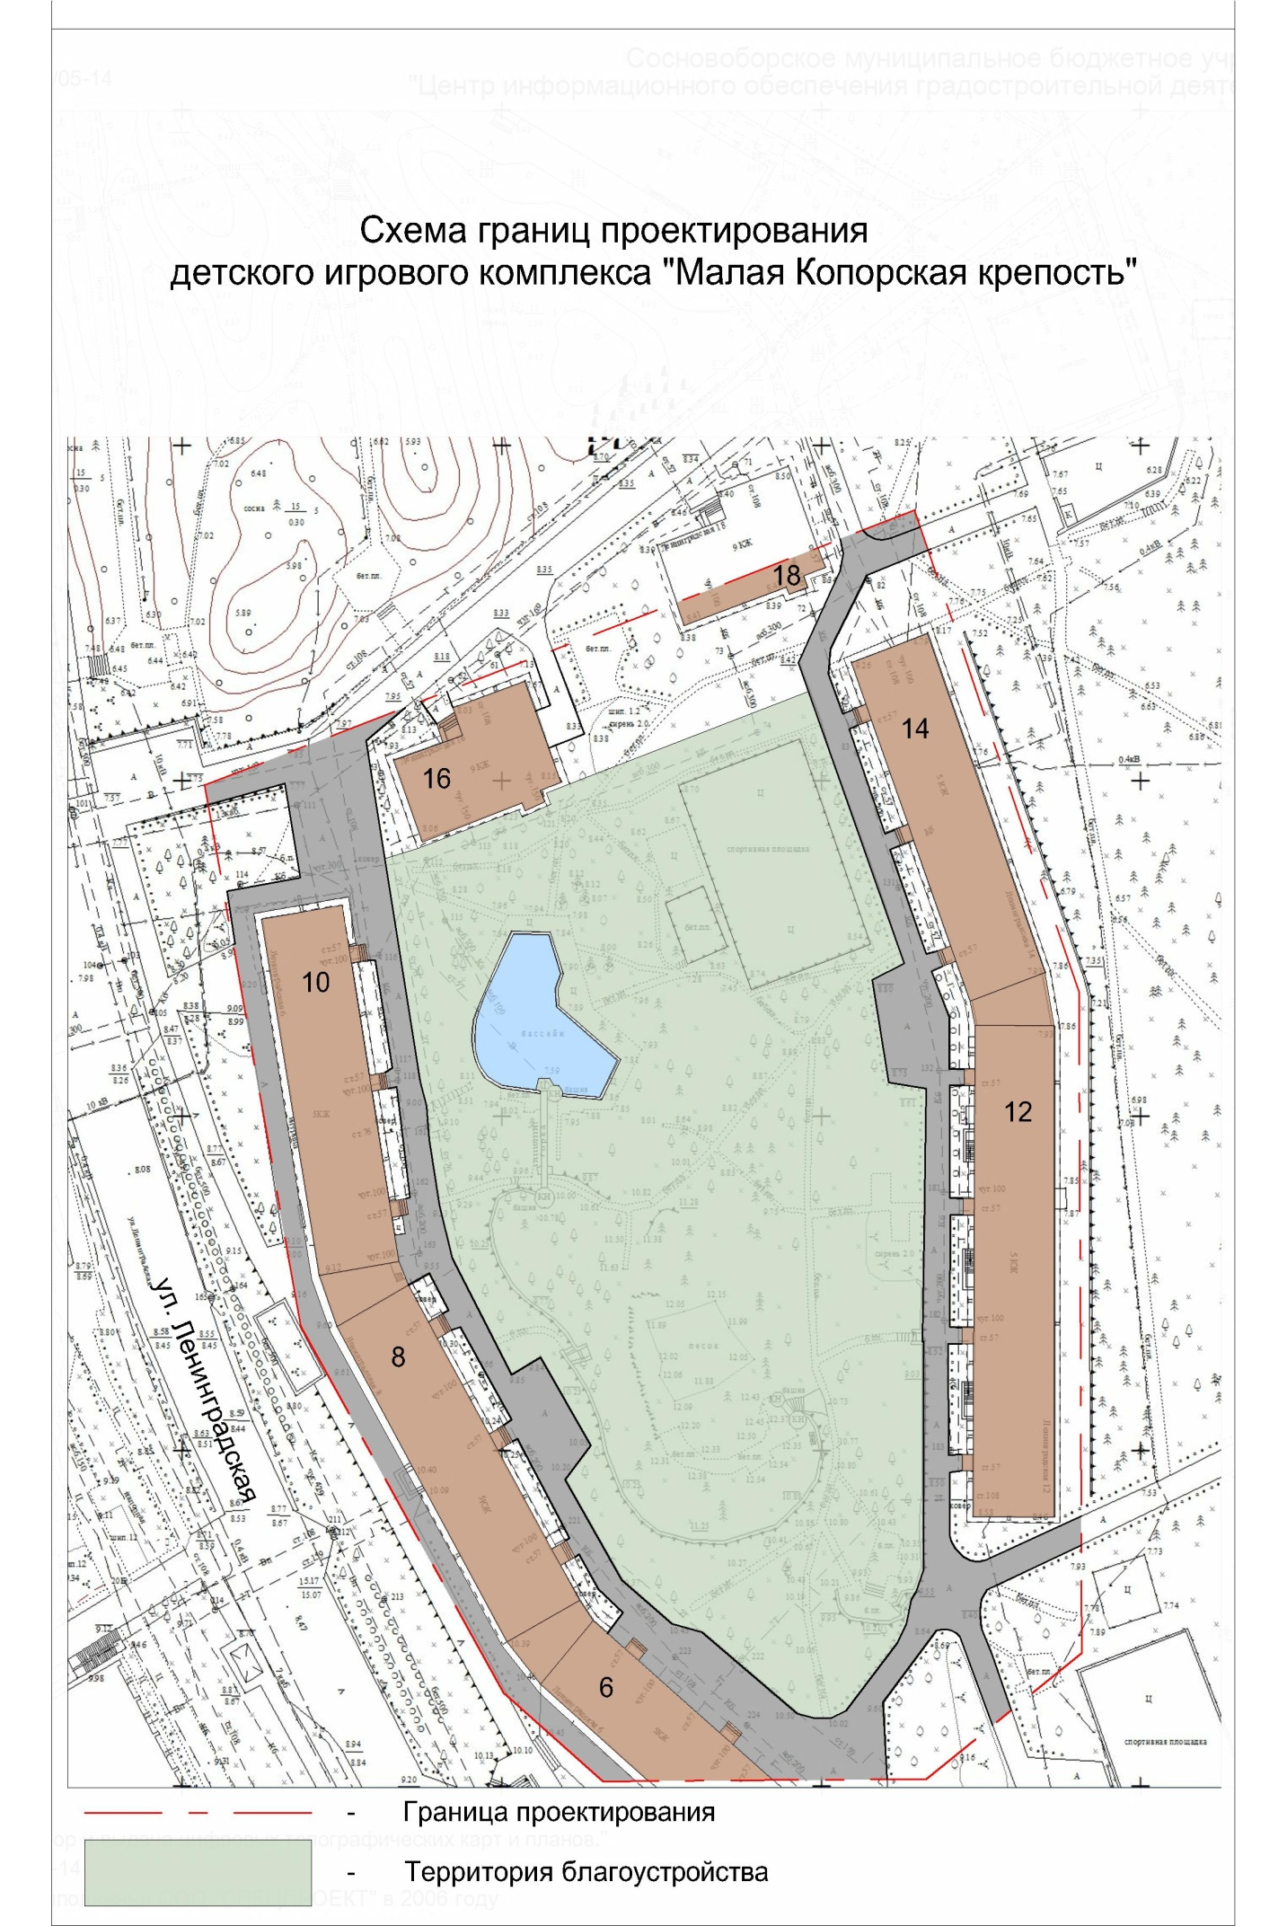

Утвержден
постановлением администрации
Сосновоборского городского округа
от 16/01/2018 № 56
(Приложение № 2)

Состав жюри
Конкурса на лучший эскизный архитектурный проект благоустройства детского игрового комплекса « Малая Копорская Крепость» города Сосновый Бор

Председатель жюри:
Иванов А.В. - глава муниципального образования Сосновоборский городской округ Ленинградской области;
Заместитель председателя жюри:
Садовский В.Б.- глава администрации Сосновоборского городского округа;
Ответственный секретарь конкурса:
Михайлов Ю.В. – начальник отдела градостроительного зонирования и землепользования комитета архитектуры, градостроительства и землепользования администрации Сосновоборского городского округа.

Члены жюри:
Демин В.А. - заместитель председателя Комитета по архитектуре и градостроительству Ленинградской области;
Козловская О.Г. - заместитель главы администрации, председатель Комитета финансов Сосноворборского городского округа;
Воробьев В.С. – заместитель главы администрации Сосновоборского городского округа;
Винник Д.В. – председатель комитета по управлению жилищно-коммунальным хозяйством администрации;
Галочкина В.Н. - заместитель председателя комитета архитектуры, градостроительства и землепользования администрации;
Данилов А.В. – начальник отдела капитального строительства администрации;
Никитина В.Г.- начальник пресс-центра администрации;
Романов А.А. - архитектор, член Союза архитекторов России;
Савченко Ю.Т. – архитектор, член Союза архитекторов России, Почетный гражданин г. Сосновый Бор, автор проекта «Малая Копорская крепость»;
Мартынова О.В.- депутат Совета депутатов Сосновоборского городского округа;
Коновалик Н.А.- участник проекта « Я планирую бюджет», автор инициативы по благоустройству детского игрового комплекса «Малая Копорская крепость»;
Лебедев Б.К.- ветеран труда ПАО «Северное управление строительства»;
Калужская С.В. – генеральный директора телеканала «СТВ»;
Фролова Е. Л. – директор МАУК « Сосновоборский парк Культуры и отдыха».

Исп.Михайлов Ю.В.
Тел.6-28-32; ЛЕ

